信息方程式书写
[学习目标] 通过模仿、尝试、纠错的学习方式，领悟文字、流程、图表类信息方程式的书写方法
一、流程中物质转化的方程式书写
【例1】废旧锂离子电池的正极材料试样（主要含有LiCoO₂及少量Al、Fe等）可通过下列实验方法回收钴、锂。在下述溶解过程中，S₂O₃²⁻被氧化成SO₄²⁻，LiCoO₂在溶解过程中发生反应的化学方程式为 。
溶解
正极材
料试样
稀H₂SO₄ Na₂S₂O₃
沉淀锂
pH＝11~12
NaOH
Na₂CO₃
Li₂CO₃
沉淀钴
pH＝9~10
NaOH
Co(OH)₂
除杂
pH＝5~6
NaOH、空气
废渣

思维导图：
认清步骤，寻找进出物
进：H₂SO₄ Na₂S₂O₃ LiCoO₂；出：Li₂SO₄、CoSO₄、Na₂SO₄

抓住本质，判断升降价
S₂O₃²⁻中S升价，据氧化还原知：LiCoO₂中Co必降价
运用守恒，配平主体物
Na₂S₂O₃+ 8LiCoO₂+H₂SO₄ — 4Li₂SO₄+8CoSO₄+Na₂SO₄

巧用介质，配平整体
此题H₂SO₄是介质，另一产物为H₂O

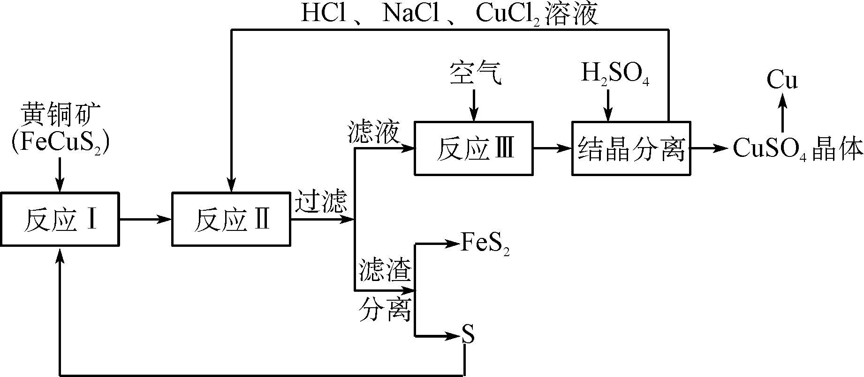
【练习1】 一种以黄铜矿和硫磺为原料制取铜和其他产物的新工艺，原料的综合利用率较高。其主要流程如下：
注：反应Ⅰ的化学方程式为
FeCuS₂＋S===FeS₂＋CuS，FeCuS₂中的S化合物价为－2价。反应Ⅱ滤液的主要成分为CuCl。
（1）反应Ⅱ的离子方程式为________________________________。
（2）以黄铜矿(主要成分FeCuS₂)为原料制备铜，也可以采用“火法熔炼工艺”。“火法熔炼工艺”中的“焙烧”程序，是在高温下通入少量空气使黄铜矿部分脱硫生成焙砂(主要成分是Cu₂S和FeO)和SO₂，该反应的化学方程式为________________________________。
【例2】轻质碳酸镁是广泛应用于橡胶、塑料、食品和医药工业的化工产品，以卤块(主要成分为MgCl₂，含Fe^{2＋}、Fe^{3＋}、Mn^{2＋}等杂质离子)为原料制备轻质碳酸镁的工艺流程如下：
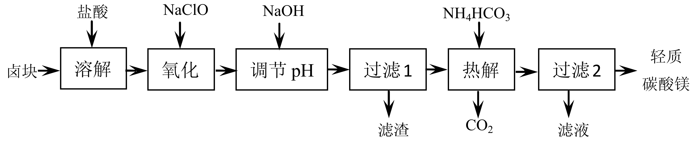

轻质碳酸镁的成分为碱式碳酸镁[MgCO₃·Mg(OH)₂·3H₂O]，则“热解”一步发生反应的离子方程式为
____________________________________________________________________________。
【练习2】用辉铜矿(主要成分为 Cu₂S，含少量Fe₂O₃、SiO₂等杂质)制备难溶于水的碱式碳酸铜的流程如下：
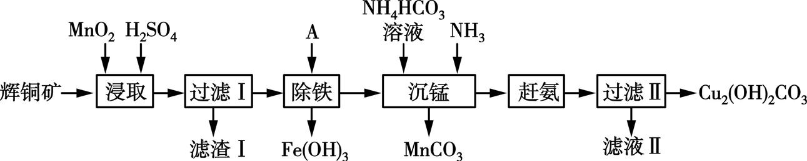
（1）滤渣Ⅰ的主要成分是MnO₂、S、SiO₂，请写出“浸取”反应中生成S的离子方程式：
_______________________________________________________________________。
（2）“沉锰”(除Mn²⁺)过程中有关反应的离子方程式为 。
二、图表结合型方程式书写
【例3】硫酸锌可用于木材防腐等。ZnSO₄受热分解过程中各物质物质的量随温度变化关系如下左图所示。
① 写出700℃~980℃时发生反应的化学方程式： ，物质B的化学式是 。
② 硫酸锌分解生成的SO₂经下右图中的两个循环可分别得到S和H₂SO₄。写出循环I中反应2的化学方程式： ；循环II中电解过程阳极反应式是 。
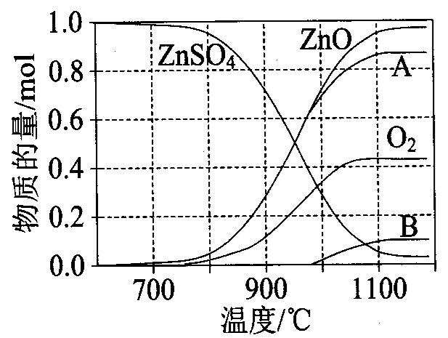
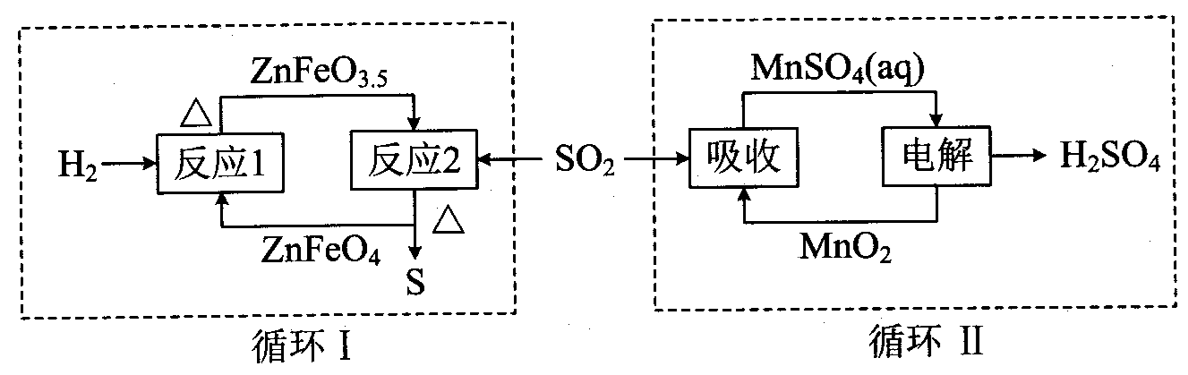

【练习3-1】在太阳能的作用下，缺铁氧化物[如Fe_{0.9}O]能分解CO₂，其过程如图所示。
过程①的化学方程式是 。
②的化学方程式是 。
总化学方程式是 。
在过程②中每产生1 mol O₂，转移电子 mol。
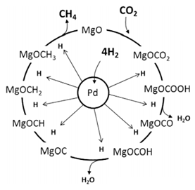
【练习3-2】一定条件下Pd-Mg/SiO₂催化剂可使CO₂“甲烷化”，其反应机理如右图所示，该反应的化学方程式为 ，反应过程中碳元素的化合价为-2价的中间体是 。
【例4】H₃AsO₃和H₃AsO₄水溶液中含砷的各物种的分布分数(平衡时某物种的浓度占各物种浓度之和的分数)与pH的关系分别如图- 1和图- 2所示。
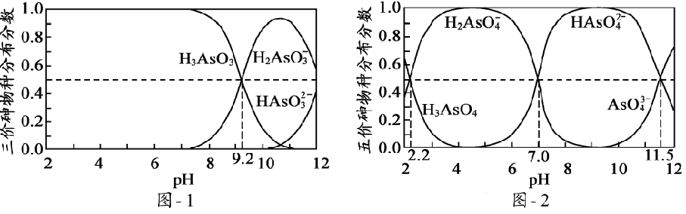
①以酚酞为指示剂(变色范围pH 8.0 ~ 10.0)，将NaOH溶液逐滴加入到H₃AsO₃溶液中，当溶液由无色变为浅红色时停止滴加。该过程中主要反应的离子方程式为_____________________。
②向Na₃AsO₄溶液中逐渐滴加稀硫酸至溶液pH约为 9.0，该过程中主要反应的离子方程式为__________。
【练习4】以磷石膏(主要成分CaSO₄，杂质SiO₂、Al₂O₃等)为原料可制备轻质CaCO₃。
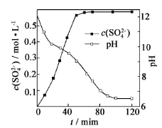
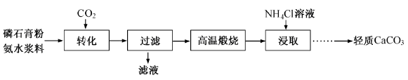
匀速向浆料中通入CO₂，浆料清液的pH和c(SO₄^{2－})随时间变化见由右图。清液pH>11时CaSO₄转化的离子方程式_______ 。
[巩固练习]
1．（1）在AgCl沉淀中加入少量Na₂S溶液，白色沉淀转化为黑色沉淀，离子方程式为：
（2）当用CaSO₃水悬浮液吸收经O₃预处理的烟气时，清液(pH约为8)中SO₃^{2－}将NO₂转化为NO₂－，其离子方程式为：________
2．（12江苏）利用石灰乳和硝酸工业的尾气(含NO、NO₂)反应，既能净化尾气，又能获得应用广泛的Ca(NO₂)₂，其部分工艺流程如下：
(3)该工艺需控制NO 和NO₂ 物质的量之比接近1 ：1。若n(NO)：n(NO₂)>1 ：1，则会导致 ，若n(NO)：n(NO₂)<1 ：1，则会导 。
该题隐含的需要掌握的化学反应为： 、
（写出化学方程式）
(4)生产中溶液需保持弱碱性，在酸性溶液中Ca(NO₂)₂ 会发生分解，产物之一是NO，其反应的离子方程式为 。

3．（1）Se和浓HNO₃反应的还原产物为NO和NO₂，且NO和NO₂的物质的量之比为1：1，写出Se和浓 HNO₃的反应方程式__ _。
（2）一定条件下，向FeSO₄溶液中滴加碱性NaBH₄溶液，溶液中BH₄－（B元素的化合价为+3）与Fe²⁺反应生成纳米铁粉、H₂和B(OH)₄－，其离子方程式为 。
（3）通入CO₂，可使MnO²发生反应，生成MnO及MnO₂，写出该反应的离子方程式： _____________；

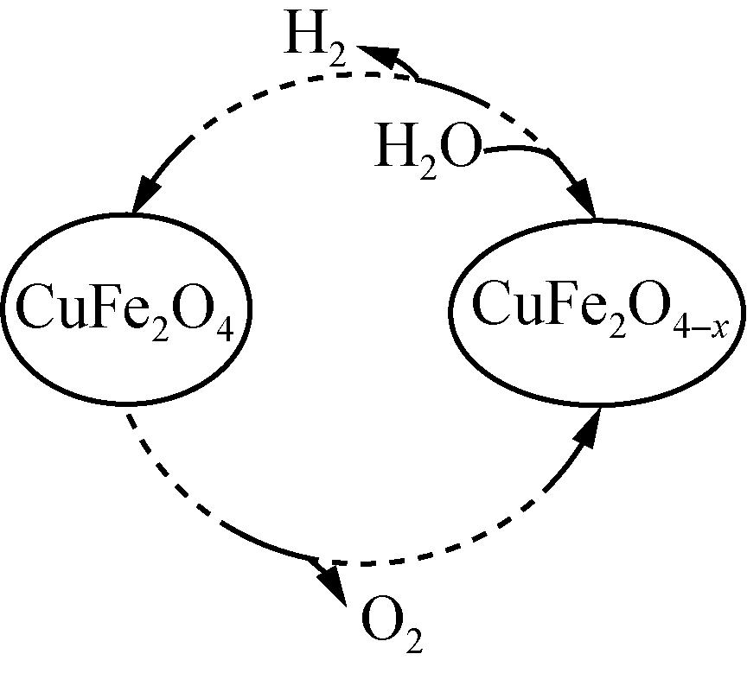
4．用氧缺位铁酸铜(CuFe₂O_{4－x})作催化剂，利用太阳能热化学循环分解H₂O也可制H₂，其物质转化如图所示。若x＝0.15，则1 mol CuFe₂O₄参与该循环过程理论上一次能制得标准状况下的H₂体积为________L。

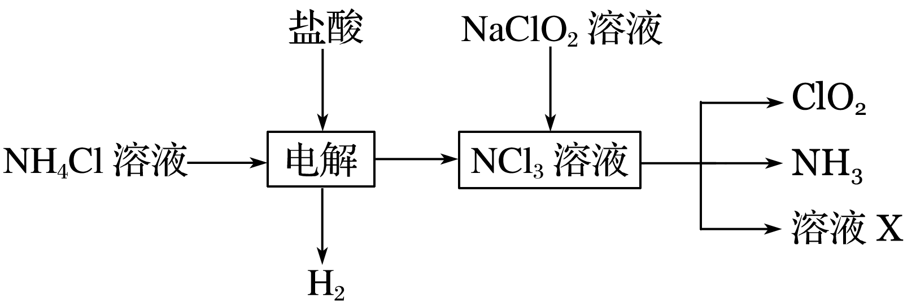
5．(1)实验室用NH₄Cl、盐酸、NaClO₂(亚氯酸钠)为原料，通过以下过程制备ClO₂：①电解时发生反应的化学方程式为
______________________________________。

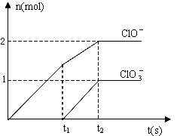
6．在一定量的石灰乳中通入一定量的Cl₂，二者恰好完全反应（反应均放热）。生成物中含有Cl－、C1O－、C1O₃－三种含氯元素的离子，其中C1O－、C1O₃－两种离子的物质的量（n）与反应时间（t）的曲线如右图所示。请分别写出t₁和t₂时，Ca(OH)₂与Cl₂发生反应的总的化学方程式。

7．Mg₂Cu是一种储氢合金。350℃时，Mg₂Cu与H₂反应，生成MgCu₂和仅含一种金属元素的氢化物（其中氢的质量分数为0.077）。
该反应的方程式为

8．下图：（1） A中发生的化学方程式为
图1装置C中反应生成Na₂S₂O₃和CO₂，其离子方程式为
（2）根据上右图写出“反应”步骤中生成ClO₂的化学方程式___________________ ___。
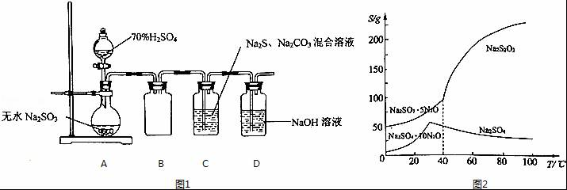
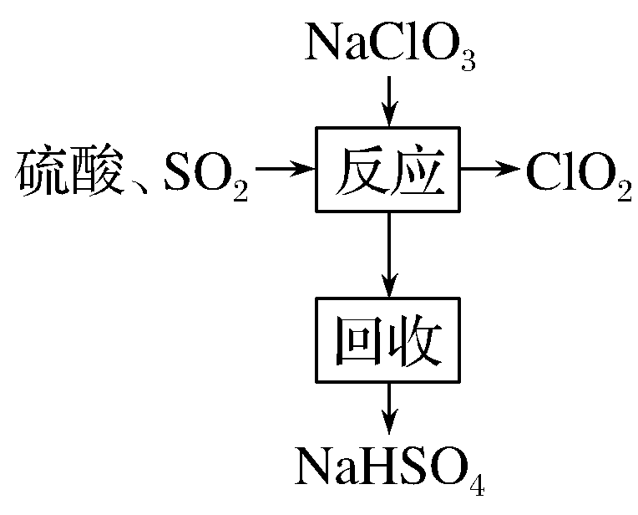

9. 氧化锌为白色粉末，可用于湿疹、癣等皮肤病的治疗。纯化工业ZnO[含有Fe(II)、Mn(II)、Ni(II）等杂质]的流程如下：
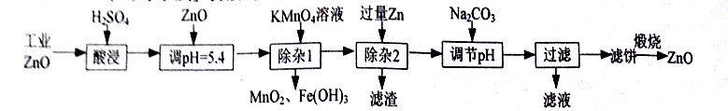
提示：在本实验条件下，Ni(Ⅱ)不能被氧化。
(1) “除杂I”中发生反应的离子方程式为_ ___________、
__________ ________。
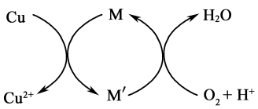
(2) “除杂2”中所得滤渣主要成分是 。

10．[2017江苏]碱式氯化铜是重要的无机杀菌剂。
（1）碱式氯化铜有多种制备方法
①方法1: 45 ~ 50℃时,向CuCl悬浊液中持续通入空气得到Cu₂ (OH)₂ Cl₂·3H₂O， 该反应的化学方程式为_________ ________________。
②方法2: 先制得CuCl₂，再与石灰乳反应生成碱式氯化铜。Cu与稀盐酸在持续通入空气的条件下反应生成CuCl₂，Fe³⁺对该反应有催化作用，其催化原理如上图所示。 M'的化学式为__ ____。
（2）NaClO溶液与Ag反应的产物为AgCl、NaOH和O₂，该反应的化学方程式为________________。 “溶解”时发生的离子方程式为 。
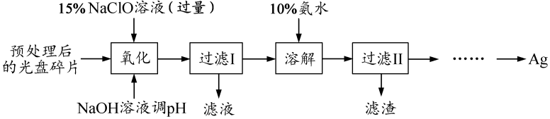

11．碳酸镁水合物是制备镁产品的中间体。工业上从弱碱性卤水(主要成份为MgCl2)
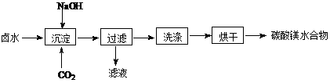
中获取MgCO3·3H2O的方法如下：
获取MgCO3·3H2O的化学方程式为

